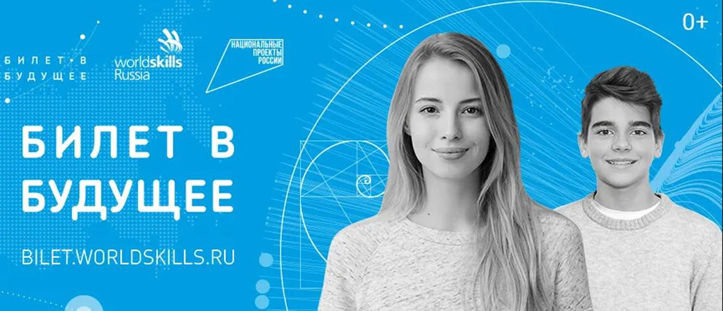
Проект «Билет в будущее» реализуется на основании комплекса поручений Президента Российской Федерации Пр-328 п.1 от 23.02.2018 года и Пр-218 от 20.12.2020 года.
Проект реализуется в рамках федерального проекта «Успех каждого ребенка» национального проекта «Образование».
Опыт участия в проекте МБОУ СШ №9 с 2022 года. В рамках проекта мы сопровождали 77 детей 8-11 класса.
Цель проекта: знакомство обучающихся с миром профессий и помощь в осознанном и правильном выборе ребенка дальнейшего профессионального образования.
Отзывы обучающихся школы о проекте «Билет в будущее»
"Мне дали возможность на практике погрузиться в профессию с помощью профессиональных проб, мастер-классов, квестов. Было увлекательно!" (Окишева Яна, 8 класс)
"Мне кажется, я уже знаю, с чем будет связана моя будущая жизнь после школы! Это точно: мне очень пригодятся рекомендации, которые я получила в конце проекта» (Карпенкова София, 10 класс)
" Для меня профессиональные пробы — это виртуальная игра, которая предполагает выполнение заданий, связанных с определённой профессией. Всё это помогло мне познакомиться с миром профессий и сделать свой осознанный профессиональный выбор"(Левитин Евгений, 9б класс)
"Я получила рекомендации по выбору своего профессионального пути. И они меня вполне порадовали и обнадежили" (Мишина Алина, 10 класс)
"Я погрузился в реальную профессиональную деятельность в режиме реального времени".(Суганов Матвей, 10 класс)
«Я познакомилась и опробовала вместе с учащимися новый для нас цифровой продукт, который систематизировал и усовершенствовал многие существующие практики профориентации, активно включил обучающихся в процесс самоопределения на основе неоднократных профессиональных проб, помог накопить цифровое портфолио обучающимся и дал рекомендации по построению индивидуального учебного плана, в соответствии с выбранными профессиональными компетенциями по итогам участия в проекте. Я, педагог-навигатор, примерила на себя роль наставника, который освоил компетенции, необходимые для организации у подростка рефлексии профориентационного события, например, профессиональной пробы, обеспечивающей устойчивость профессионального выбора ребенка. Вместе с детьми я поняла, что лучший способ познакомиться с профессией – это попробовать, осуществить безопасную, современную и интересную пробу. Для педагога - это новые компетенции и возможность профессионального роста, плюс повышение квалификации». (Маслобойникова Нелли Ивановна, педагог-навигатор проекта)

